Лабораторная работа №2

**Тема**: Работа с Docker.

**Цель**: Познакомиться с возможностями и получить практические навыки работы с Docker.

1. Изучить простейшие консольные команды и возможности Docker Desktop, создать собственный контейнер docker/getting-started, открыть в браузере и изучить tutorial

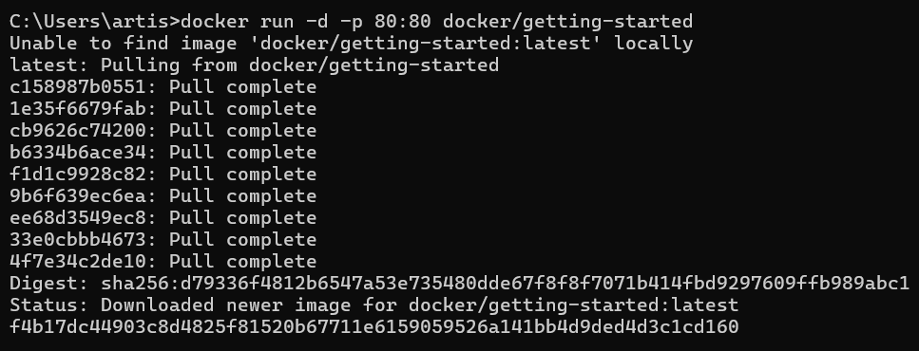

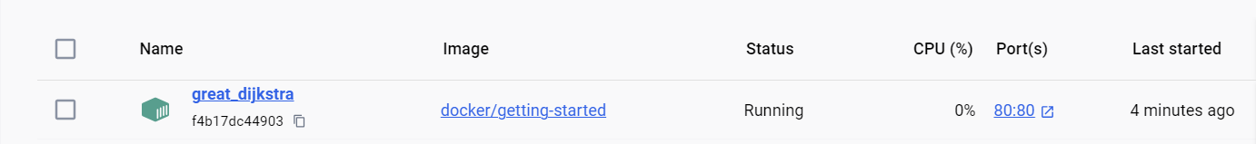

**

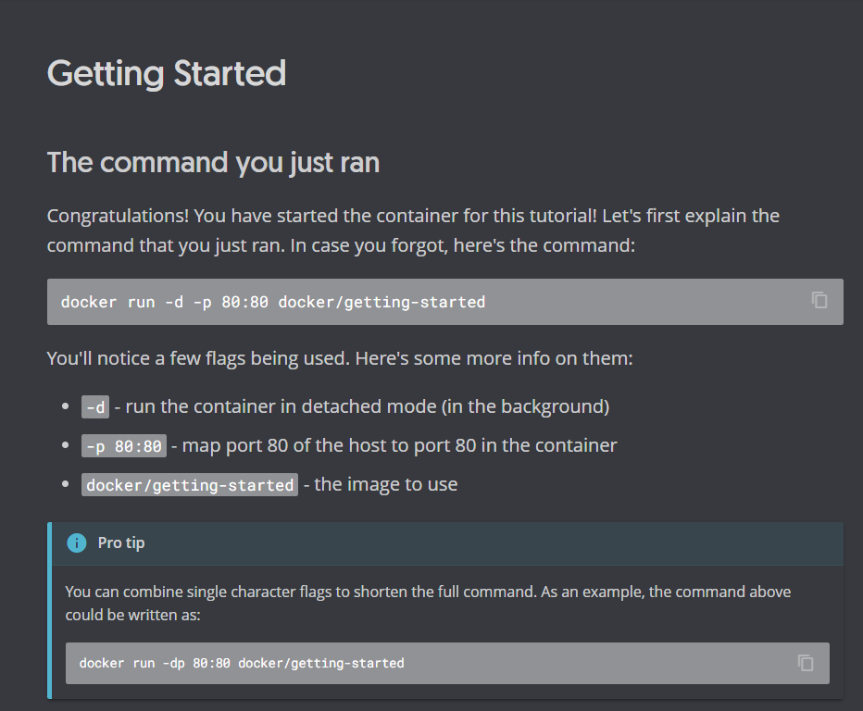

1. Создайте docker image, который запускает скрипт с использованием функций из <https://github.com/smartiqaorg/geometric_lib>.

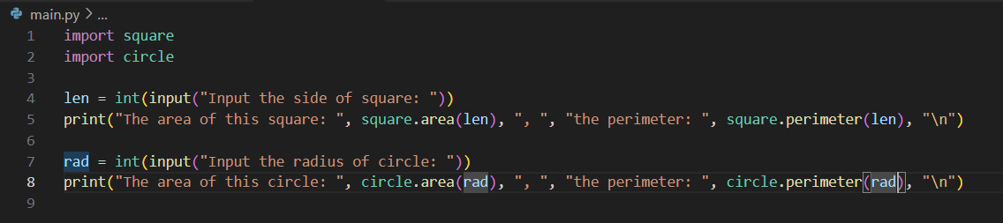

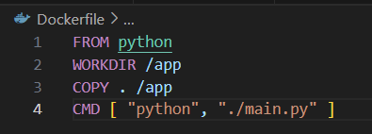

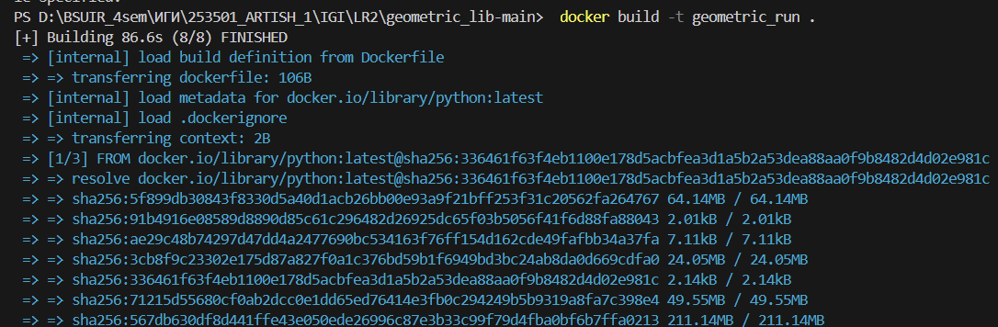

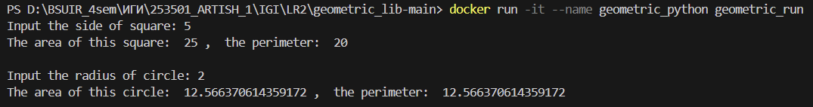

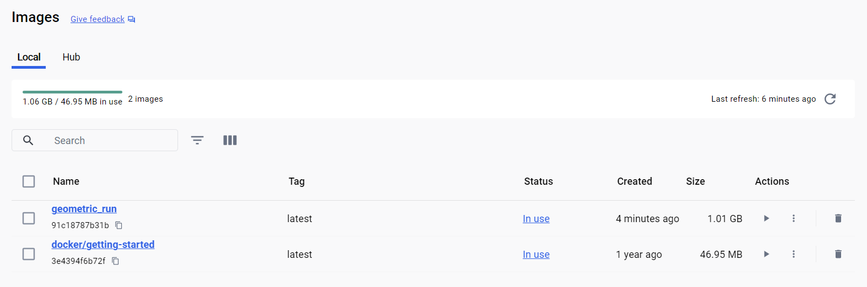

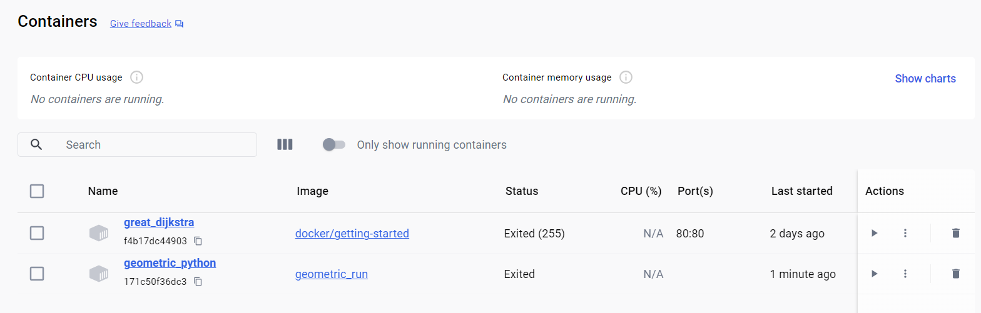

1. Скачать любой доступный проект с GitHub с произвольным стеком технологий или использовать свой, ранее разработанный. Создать для него необходимый контейнер, используя Docker Compose для управления многоконтейнерными приложениями. Запустить проект в контейнере.( Примеры Images: <https://hub.docker.com/_/phpmyadmin>, <https://hub.docker.com/_/mysql>, https://hub.docker.com/_/postgres)
2. Настроить сети и тома для обеспечения связи между контейнерами и сохранения данных (исходные данные, логин, пароль и т.д.)

Файл compose.yaml

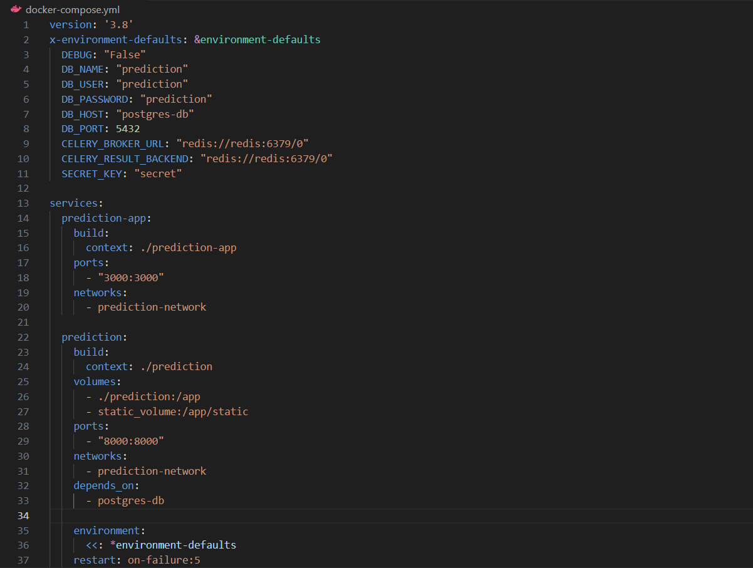

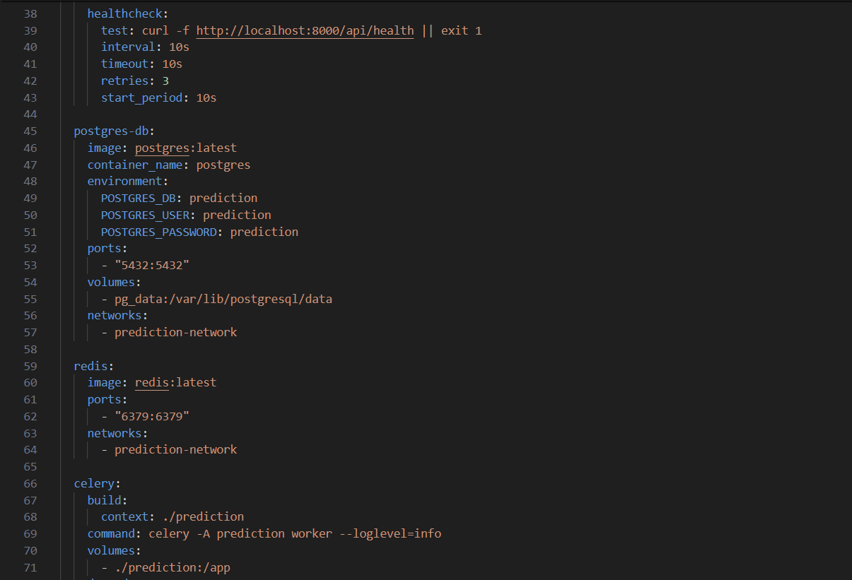

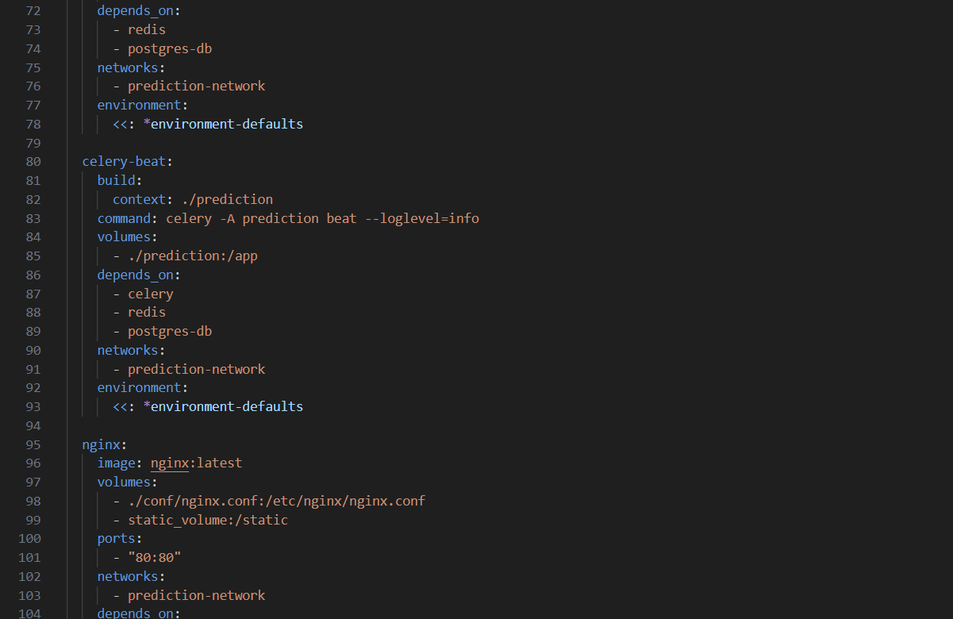

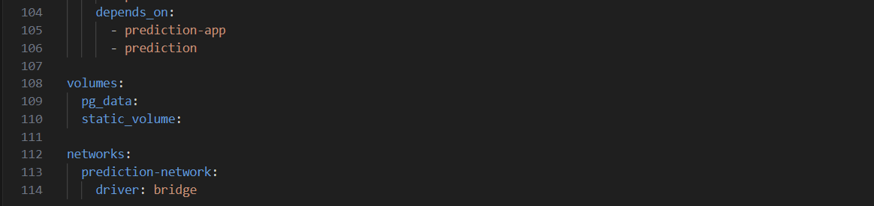

Backend Dockerfile

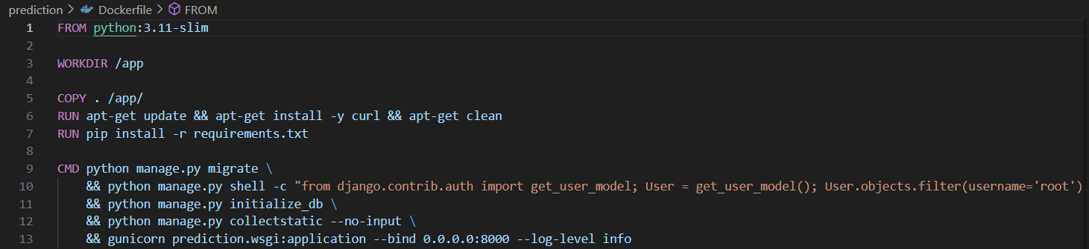

Frontend Dockerfile

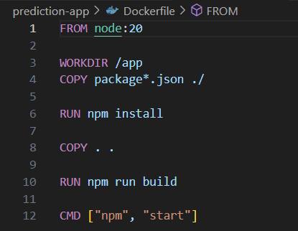

Docker-compose build (сборка проекта)

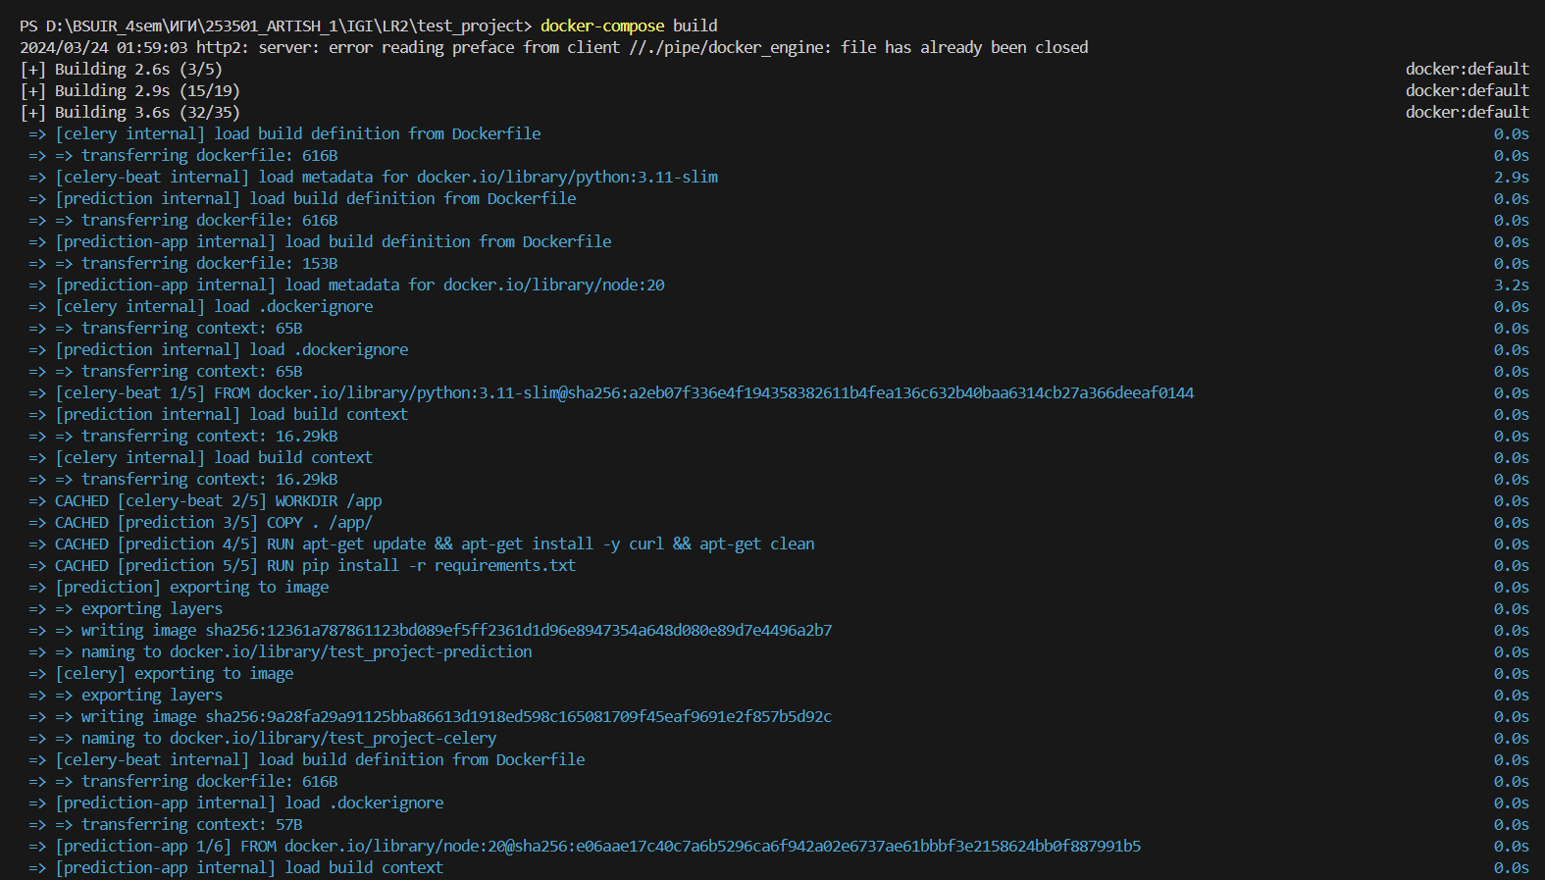

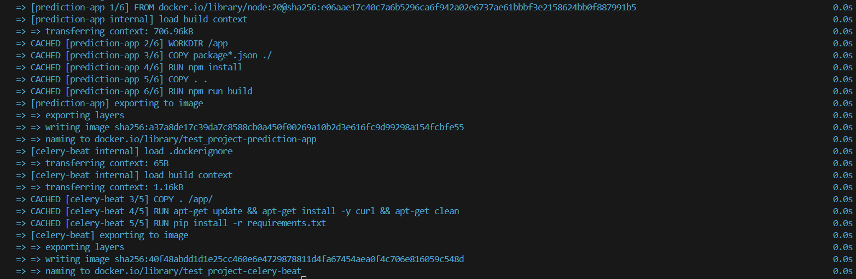

Docker-compose up

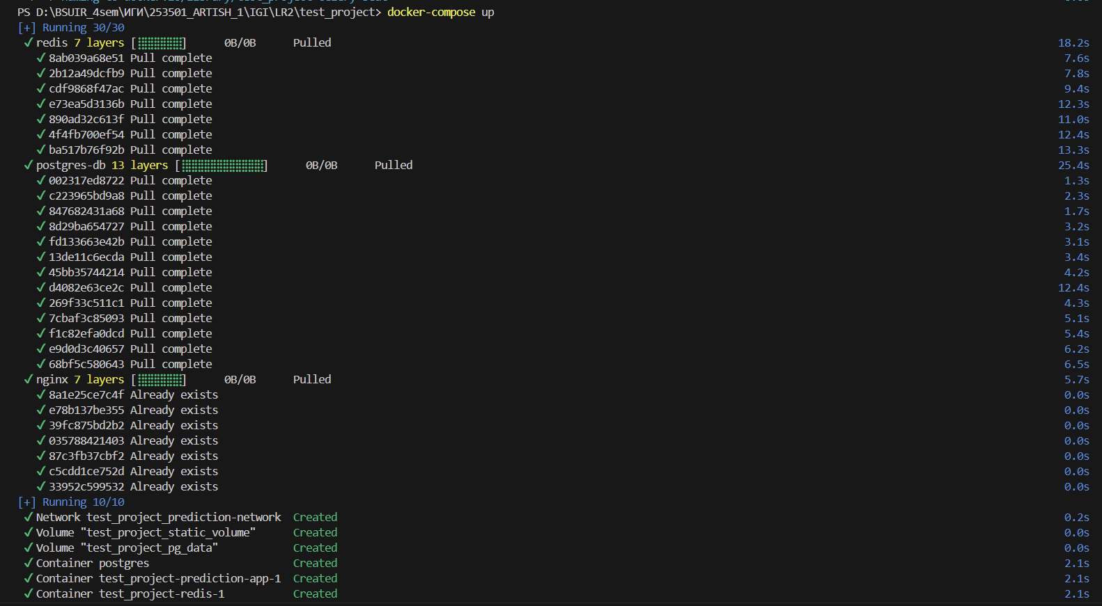

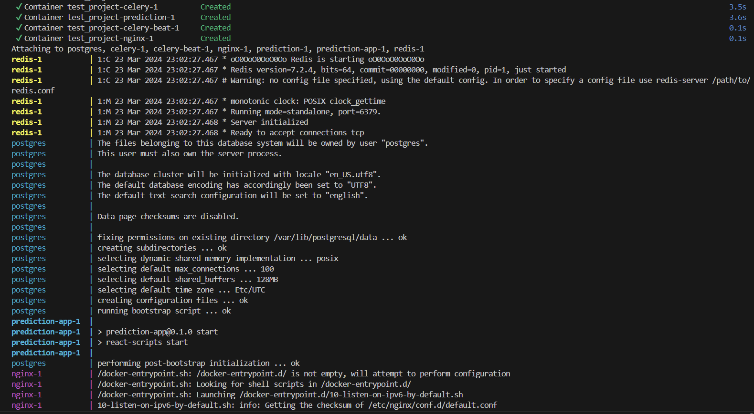

Переходим на http://localhost:3000/

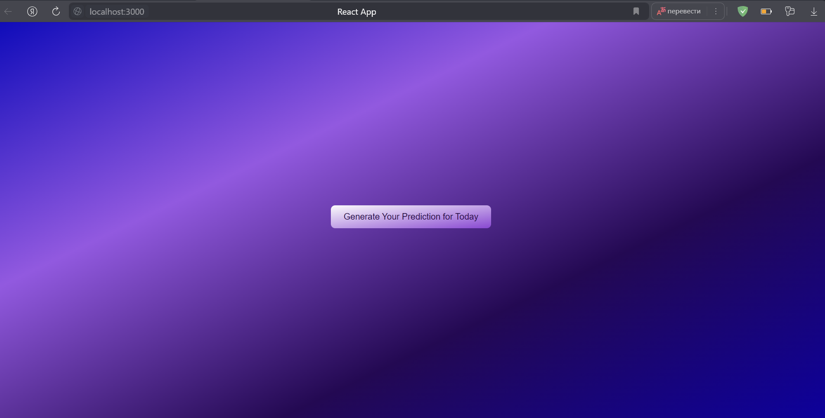

Docker-compose stop

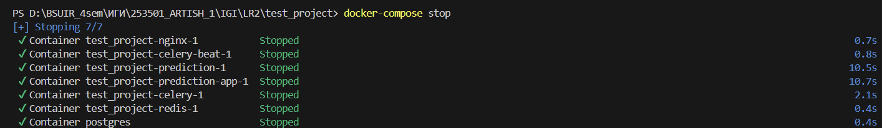

Docker-compose ps -a

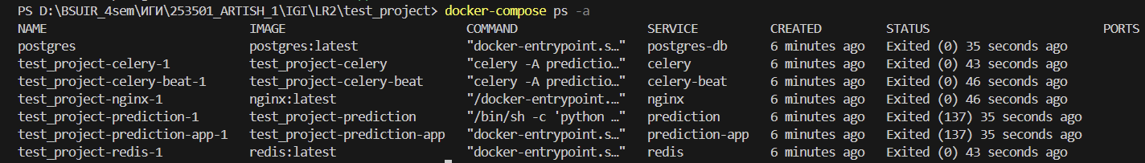

Docker-compose up -d (запуск контейнеров фоновом режиме)

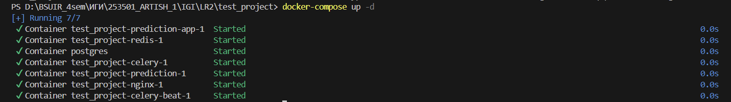

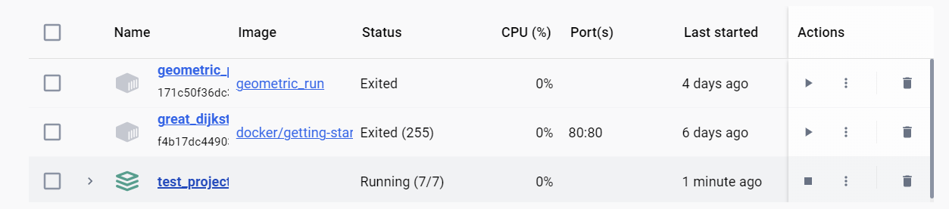

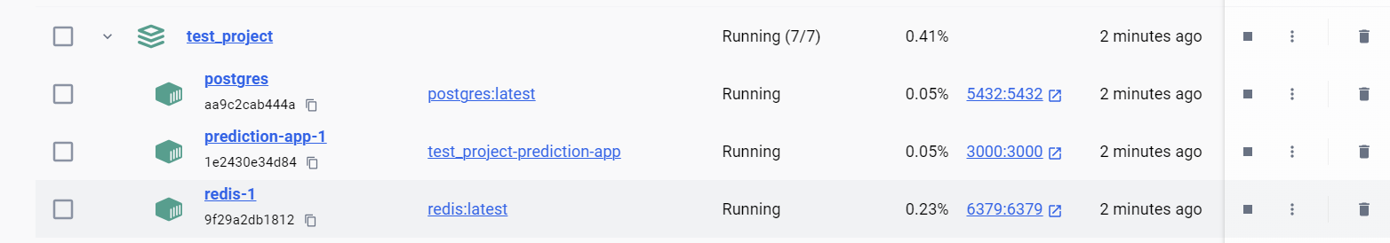

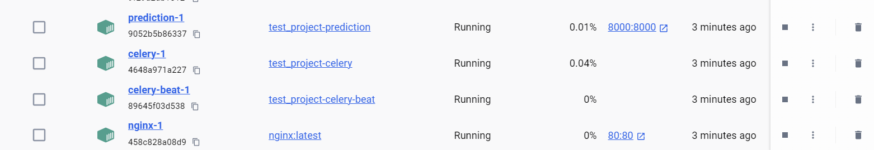

1. Разместим результат в созданный репозиторий в DockerHub

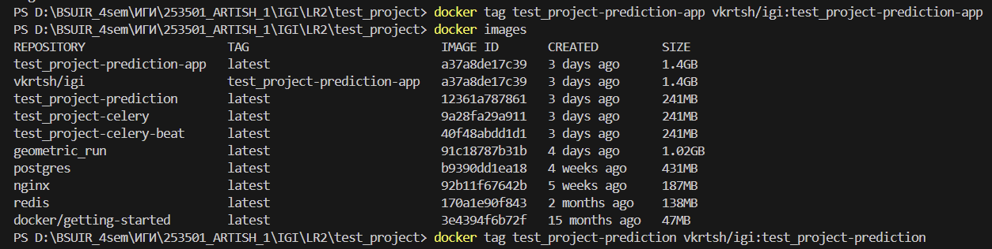

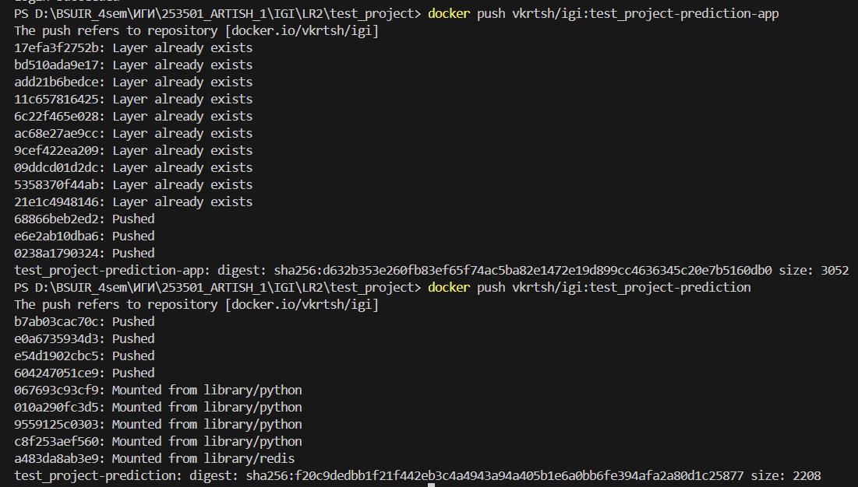

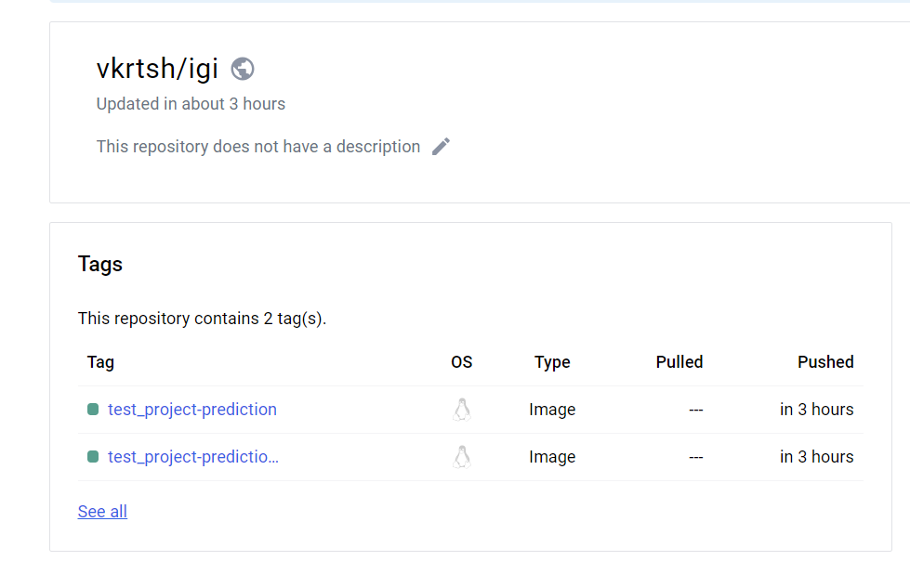

7.1. Получить информацию о всех сетях, работающих на текущем хосте и подробности о каждом типе сети

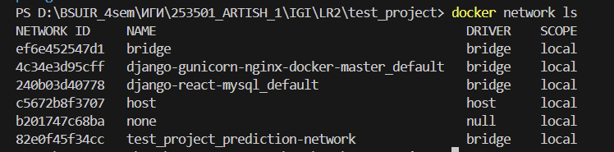

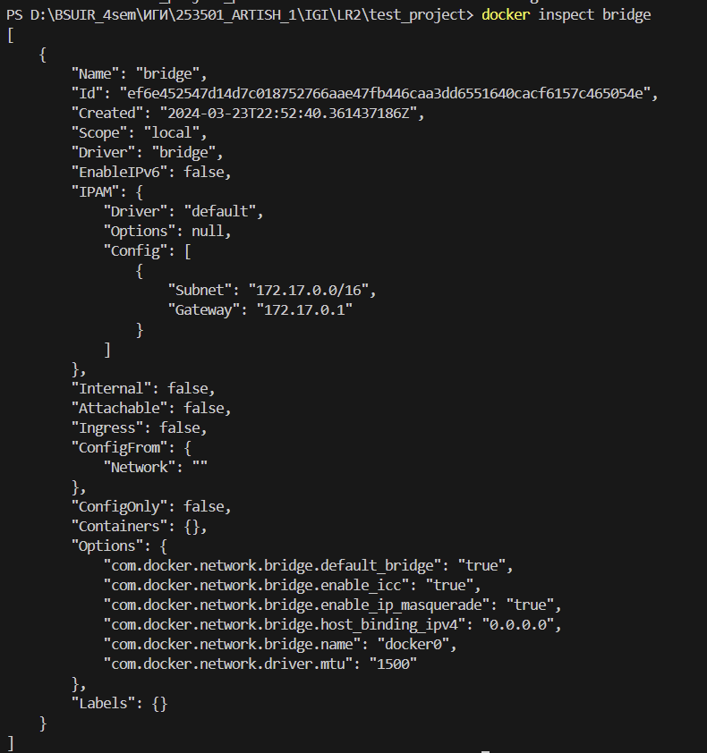

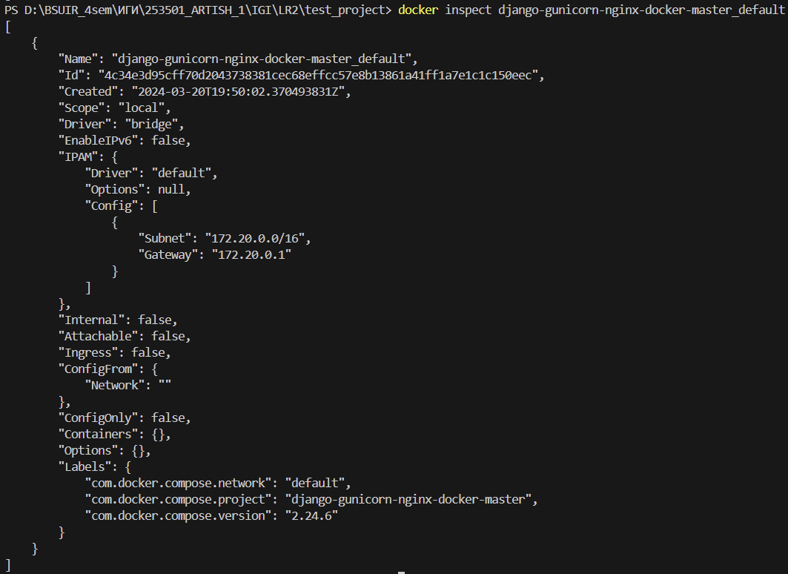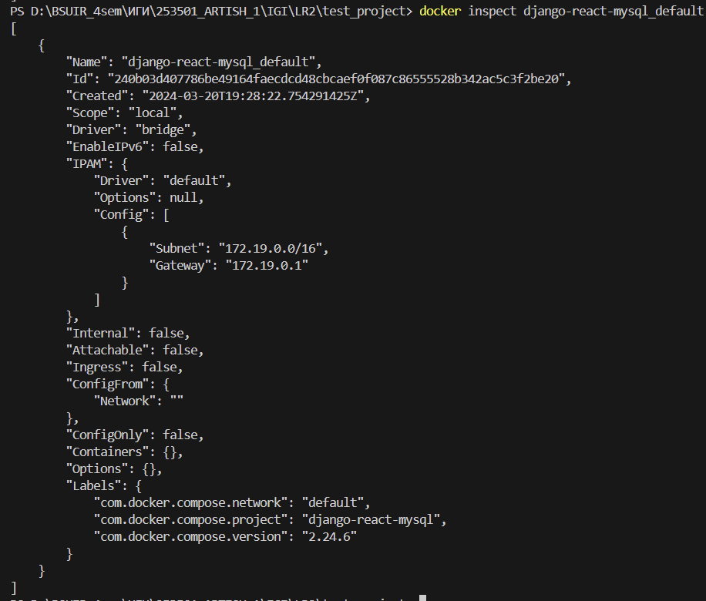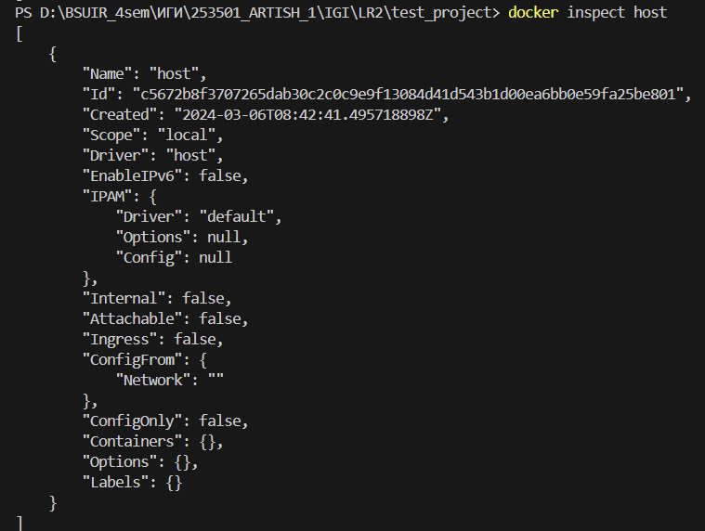

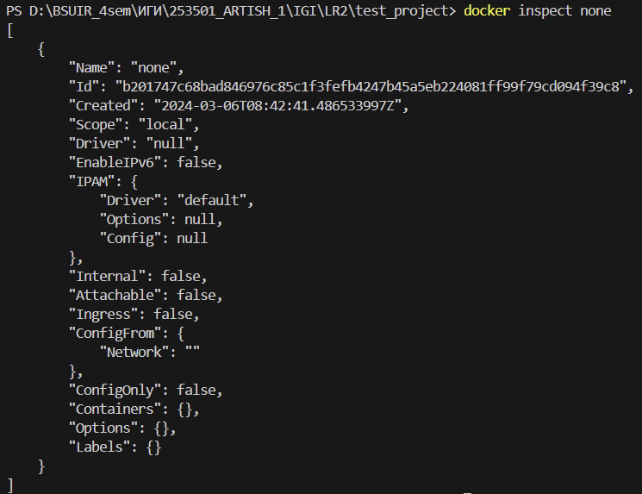

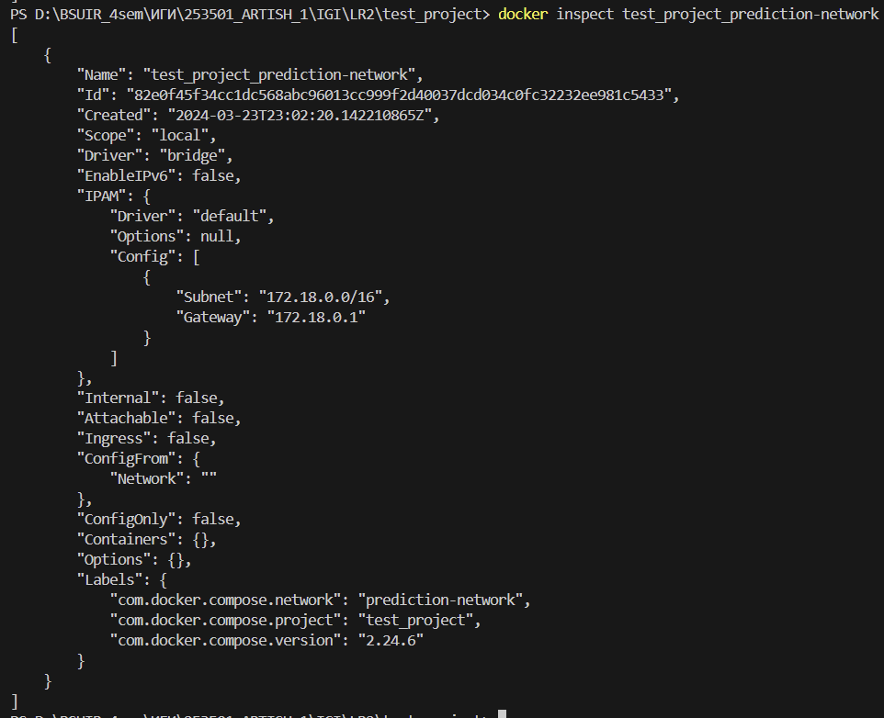

7.2. Создать свою собственную сеть bridge, проверить, создана ли она,

запустить Docker-контейнер в созданной сети, вывести о ней всю

информацию(включая IP-адрес контейнера), отключить сеть от

контейнера

Создание сети bridge



Проверка создания

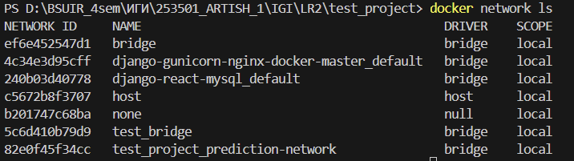

Запуск контейнера в созданной сети

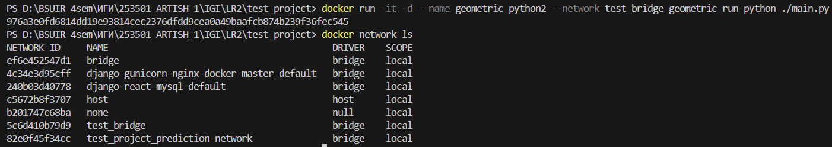

Свойства сети

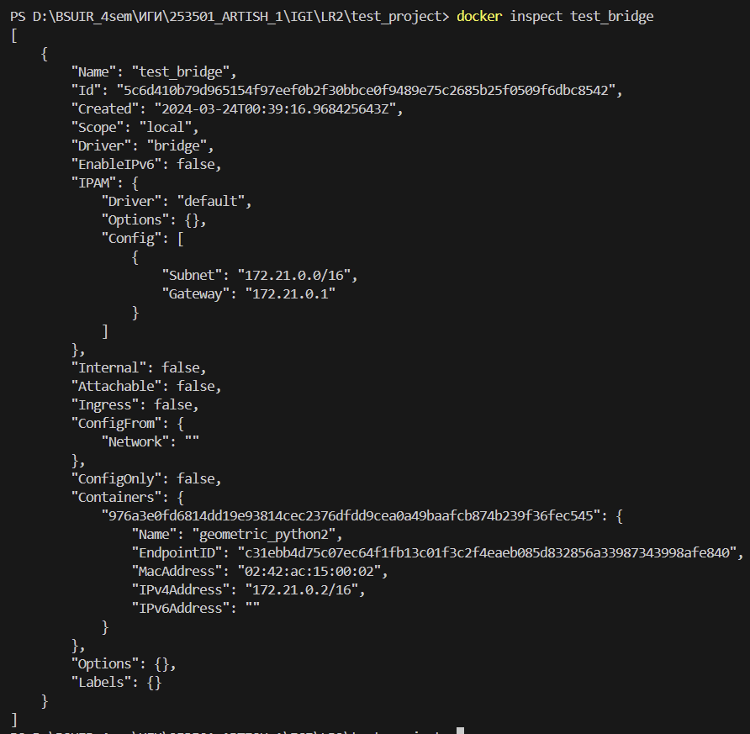

Отключение сети от контейнера

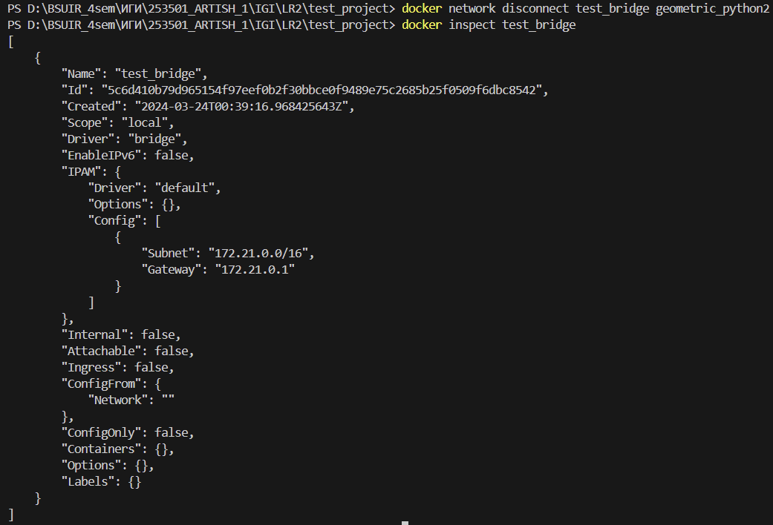

7.3. Создание еще одной сети bridge, вывод информации о ней

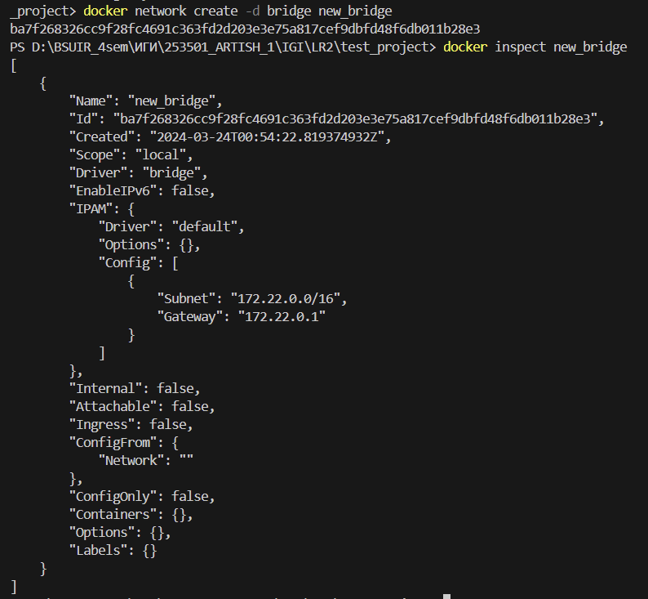

Запуск трех контейнеров

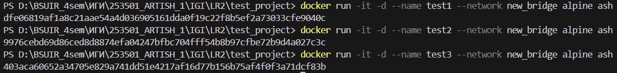

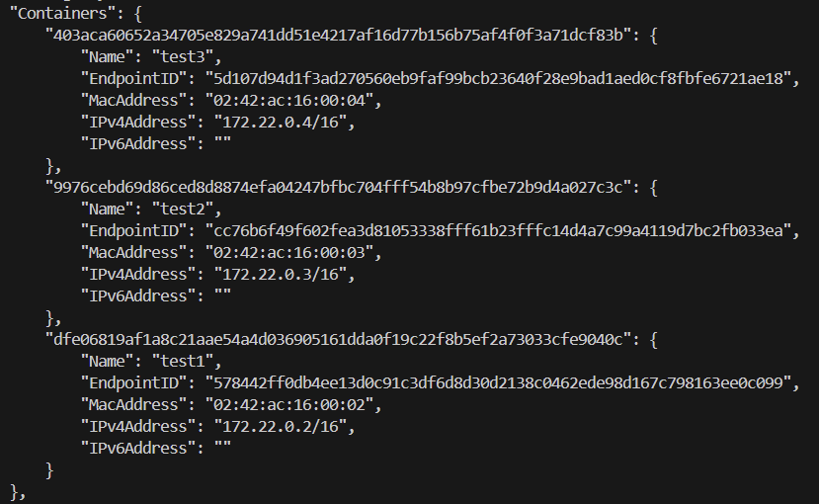

Подключение к любому из контейнеров и пинг два других из оболочки контейнера (по имени контейнера), общение по IP-адресу

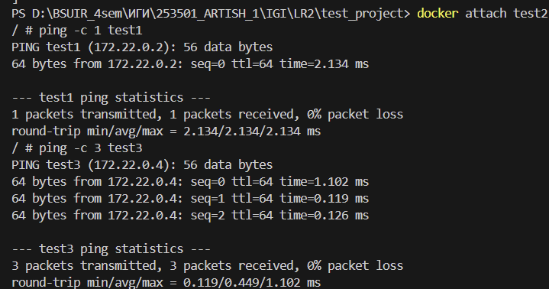

7.4. Создать свою собственную сеть overlay, проверить, создана ли она, вывести о ней всю информацию

Создание сети



Проверка, создана ли сеть

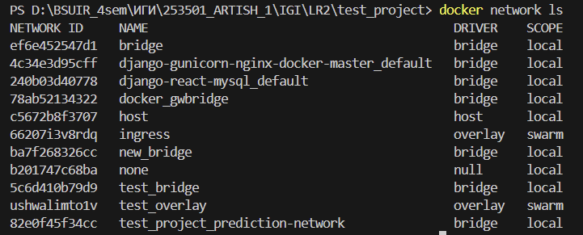

Вывод информации о сети

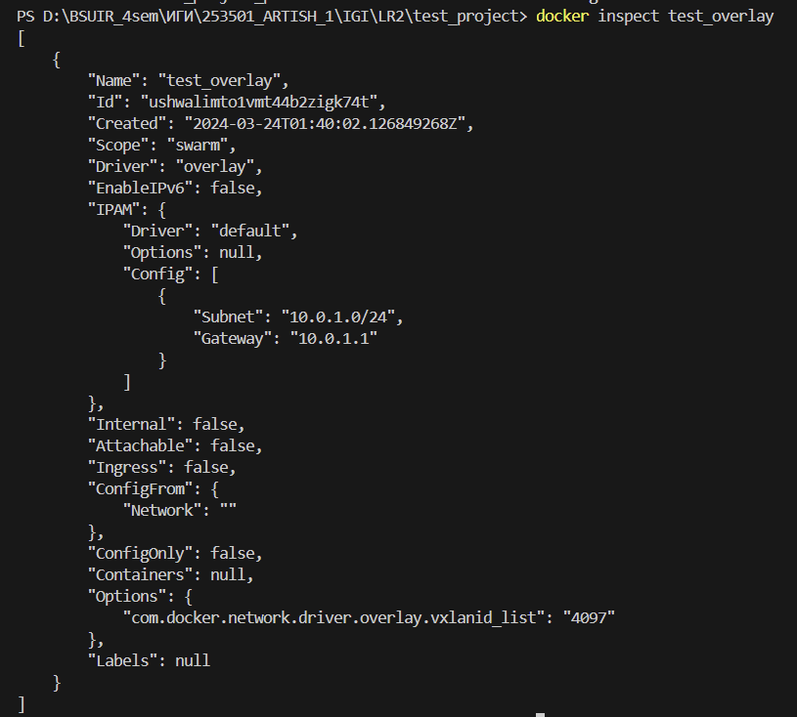

7.5. Создать еще одну сеть overlay, проверить, создана ли она, вывести о ней всю информацию, удалить сеть

Создание сети и проверка

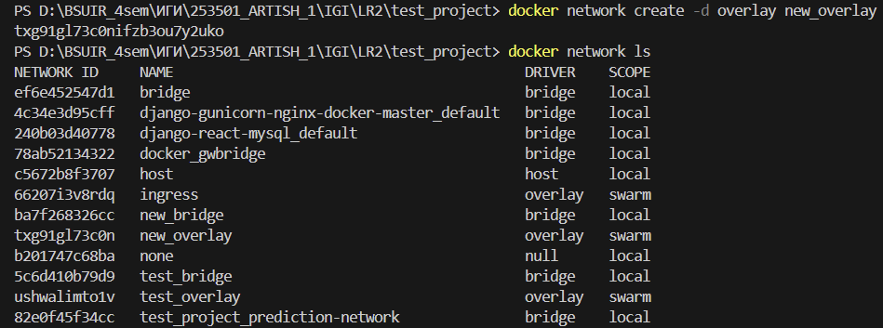

Вывод информации о сети

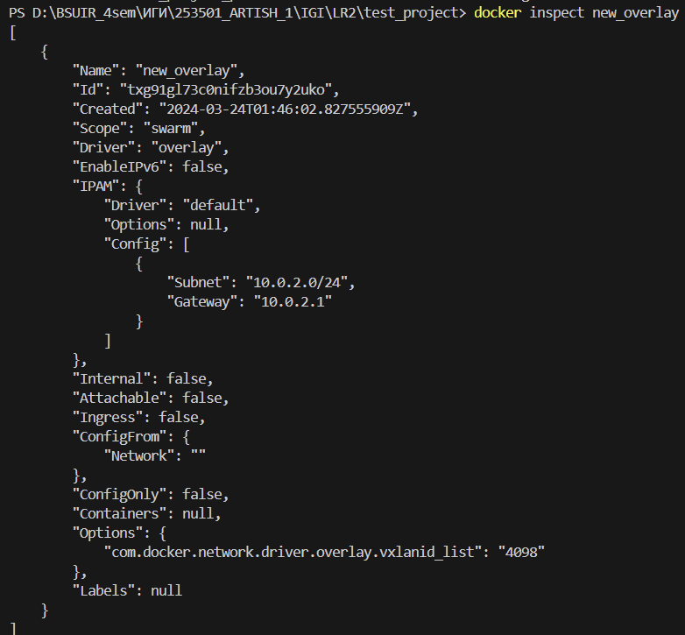

Удаление сети

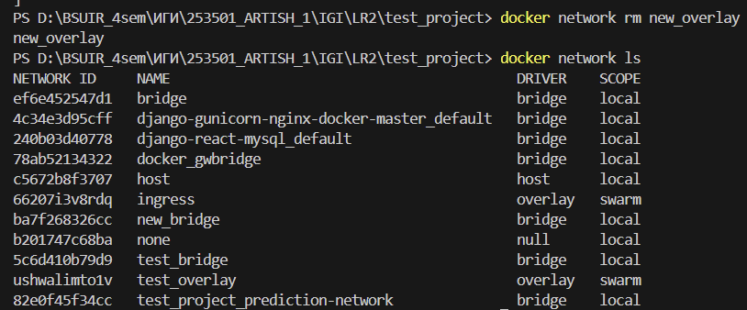

7.6. Попробовать создать сеть host, сохранить результат в отчет



Разрешен только один экземпляр хостовой сети.